Стимуляторы роста растений оксанового ряда
Тыщенко К. Ю., Шевелева Ю. А., Кондыбаева. А. Ш.
Магистрант 1 курса, магистрант 1 курса, магистр
Казахский Национальный Университет им. Аль-Фараби,
Химический факультет, Алматы, Казахстан
E–mail: tychshenko.xeniya@mail.ru
В настоящее время в Казахстане ведется активный поиск высокоэффективных стимуляторов роста для растениеводства. На наш взгляд, такими средствами защиты растений могут являться производные оксана.
Синтез соединений этого класса проведен по следующим схемам:

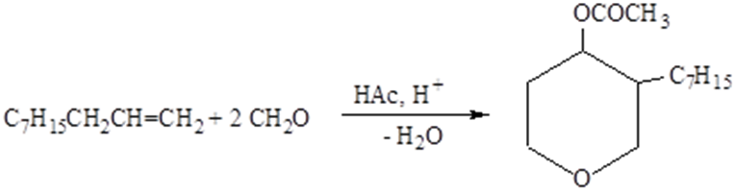 | 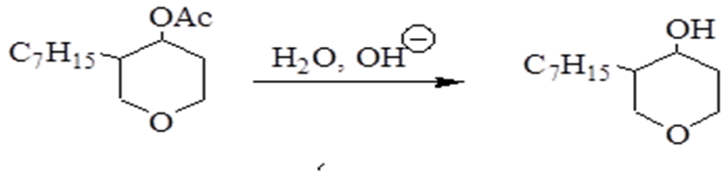
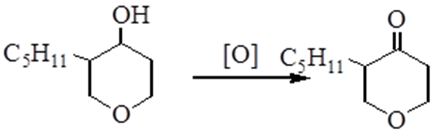 | 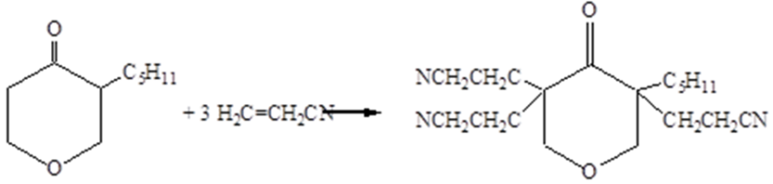

Аналогичные реакции были также проведены с октеном-1.
Ростстимулирующий эффект производных оксана установлен на садовом цветке Космея (таблица 1).
Таблица 1. Зависимость всхожести семян и длина надземной части садового цветка Космея от концентрации производных оксанов

Наименование рост стимуляторов | Концентрация растворов, % |  |  | Концентрация растворов, %
Наименование рост стимуляторов | 10⁻⁴ | 10⁻⁵ | 10⁻⁶ | 10⁻⁴ | 10⁻⁵ | 10⁻⁶
Наименование рост стимуляторов | Длина ростков, см |  |  | Количество ростков, шт  (15 шт в упаковке)
3-гептилтетрагидропиран-4-ол | 6,75 | 7,5 | 7 | 10 | 14 | 12
3-гептилтетрагидрропиран-4-он | 6 | 7,5 | 6,25 | 11 | 8 | 9
Продукт полного цианэтилирования | 6 | 6 | 5,5 | 9 | 11 | 5
Смесь продуктов цианэтилирования | 5,5 | 5,5 | 4 | 7 | 9 | 7
Вода | 5,5 |  |  | 7

Установлено, что по сравнению с водой обработка семян растворами гетероциклических соединений (10⁻⁵ %) увеличивает длину ростков на (10 – 40)%, а всхожесть – максимально на 200 %. В настоящее время проводятся исследования на других растениях.
Работа выполнена в рамках грантового финансирования по проектам 2290/ГФ4 и 1266/ГФ4 Комитета Науки Министерства образования и науки Республики Казахстан.
Научный руководитель – д.х.н., доцент Калугин С.Н.

